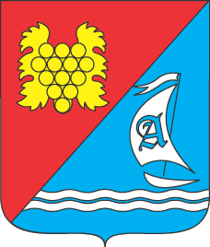

**МЕСТНАЯ АДМИНИСТРАЦИЯ**

**АНДРЕЕВСКОГО МУНИЦИПАЛЬНОГО ОКРУГА**

**ПОСТАНОВЛЕНИЕ**

**№ 33-А**

|  |  |
| --- | --- |
| 30 октября 2015 года | с. Андреевка |

**О разрешении на снижение**

**брачного возраста**

Рассмотрев заявление гражданки Федоренко Александры Сергеевны «О разрешении на снижение брачного возраста в связи с тем, что она ожидает рождение ребенка» и руководствуясь ст. 13 Семейного кодекса Российской Федерации законом города Севастополя от 30.12.2014 г. № 102-ЗС «О местном самоуправлении в городе Севастополе», Устава внутригородского муниципального образования города Севастополя Андреевский муниципальный округ, административного регламента предоставления муниципальной услуги «Выдача разрешений на снижение брачного возраста» местная администрация Андреевского муниципального округа

ПОСТАНОВЛЯЕТ:

1. Разрешить снизить брачный возраст Федоренко Александре Сергеевне на один год

дата рождения 28.октября 1998 года в связи с намерением вступить в брак с гражданином Садомовым Денисом Андреевичем дата рождения 03 января 1997 года.

1. Настоящее постановление вступает в силу с момента подписания.
2. Контроль за исполнением настоящего постановления возложить на заместителя главы местной администрации Андреевского муниципального округа Ярошенко Людмилу Николаевну

Глава местной администрации

Андреевского муниципального округа И. Н. Валуев